กิจกรรมโครงการจิตอาสาทำดีด้วยหัวใจ
ณ วันที่ 14 กุมภาพันธ์ 2566 อบต.แก้งไก่ ร่วมกับชุมชนและนักเรียน จัดกิจกรรมโครงการจิตอาสาเราทำดีด้วยหัวใจ ประจำปีงบประมาณ 2566

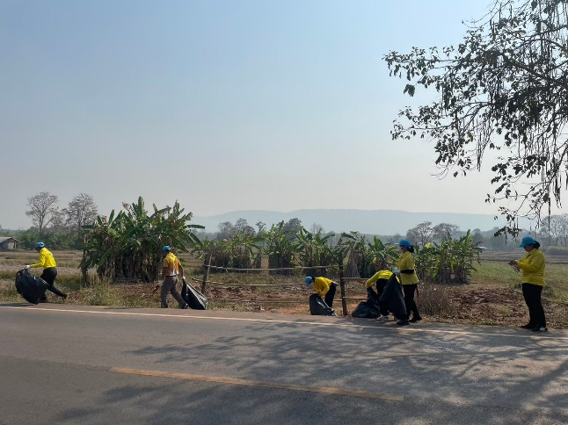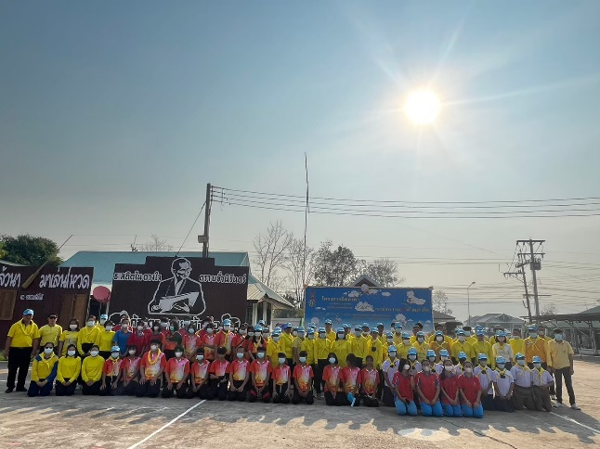

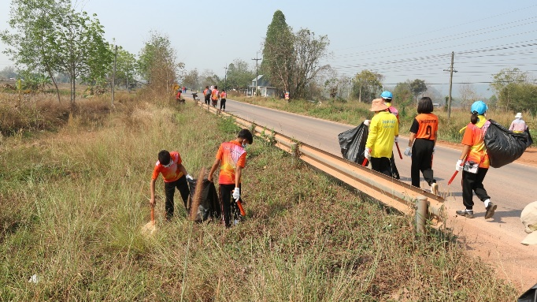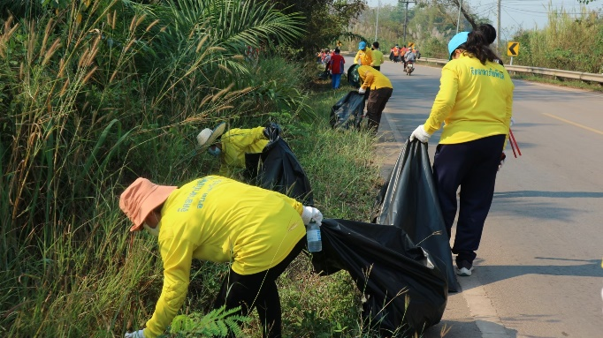

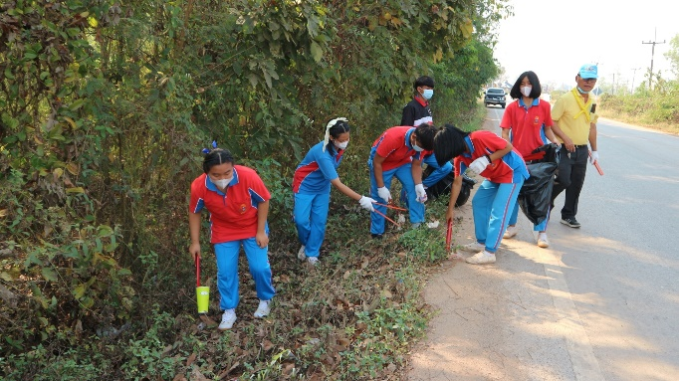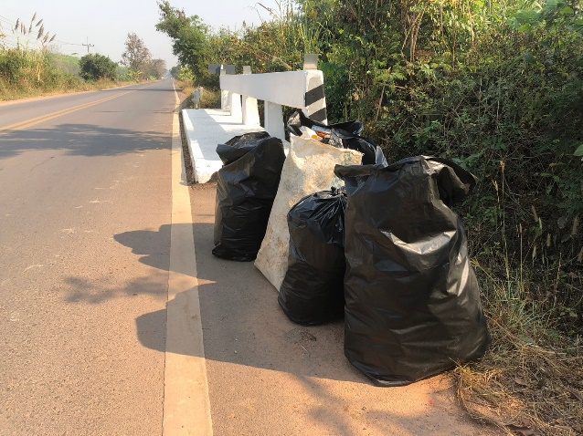

วัตถุประสงค์
๑. เพื่อให้ผู้เข้าร่วมโครงการใช้เวลาว่างให้เกิดประโยชน์
2. เพื่อแสดงออกถึงพฤติกรรมของผู้เข้าร่วมโครงการในการช่วยเหลือสังคม
3. เพื่อสร้างความสามัคคีให้เกิดขึ้นในหมู่คณะ
4. เพื่อปลูกฝังและสร้างจิตสำนึกที่ดีให้กับผู้เข้าร่วมโครงการจิตอาสา ซึ่งเป็นการเสียสละเวลาในการบำเพ็ญประโยชน์ต่อสาธารณชน

เป้าหมาย
3.๑ จัดกิจกรรมจิตอาสาทำความสะอาดถนนทางหลวง 2376 (หน้าโรงเรียนสังคมวิทยา-บ้านโสกกล้า หมู่ที่ 1 ตำบลแก้งไก่ อำเภอสังคม จังหวัดหนองคาย)
3.2 จำนวนผู้เข้าร่วมโครงการฯ จำนวน 150 คน ประกอบด้วย
1. โรงเรียนบ้านโสกกล้า จำนวน 20 คน
2. โรงเรียนบ้านสังกะลีนาขาม จำนวน 20 คน
3. โรงเรียนสังคมวิทยา จำนวน 20 คน
4. จิตอาสาตำบลแก้งไก่ จำนวน 50 คน
5. ประชาชนทั่วไป จำนวน 40 คน

ผลที่ได้รับ
๑. ผู้เข้าร่วมโครงการใช้เวลาว่างในการเสียสละประโยชน์ตนเพื่อประโยชน์ส่วนรวม
๒. ผู้เข้าร่วมโครงการมีจิตสำนึกในการเสียสละ
3. ผู้เข้าร่วมโครงการแสดงถึงความจงรักภักดีและน้อมรำลึกในพระมหากรุณาธิคุณของสมเด็จพระเจ้าอยู่หัวฯอันเป็นการทำดีด้วยหัวใจ
4. พื้นที่มีความสะอาดมากยิ่งขึ้น ทำให้เกิดทัศนียภาพที่งดงามตลอดสองข้างทาง

